今日动态
2025.1.10
一、早晨入园
今天的温度较昨日有下降了几度，但是孩子们依旧能准时入园，没有迟到，很棒！
 | 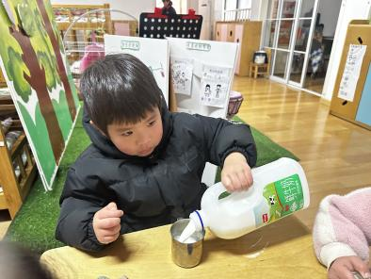 | 
二、区域游戏
孩子们自主选择游戏开展。
  沐锦和暖暖在看书。 | 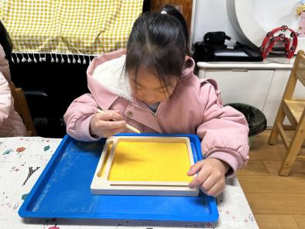  小咪在玩沙盘。 |   瞳瞳在玩纸花开了。
  婉婉和洛洛在玩雪人棋。 |   布丁和小伙伴在玩五子棋。 |   六一、六六在编织大树。
三、户外活动
今天的户外活动是滑滑梯。
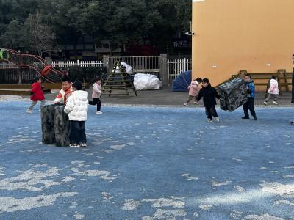 | 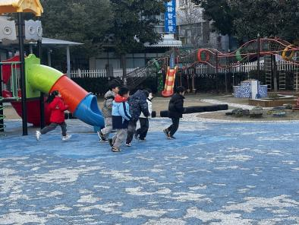 | 
 | 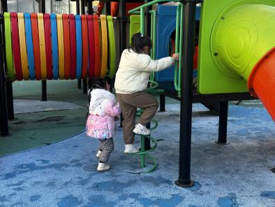 | 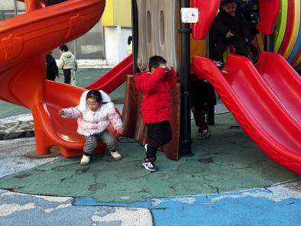
四、集体活动
今天的集体活动是综合《冬季的健身》。这是一节偏健康领域的综合活动。冬季是一年当中最寒冷的季节，为了渡过寒冷的冬季，人们会在冬天加厚衣物、做运动、用取暖工具来进行御寒。本次活动主要是通过带幼儿去户外场地感受冬季的寒冷，并让幼儿在自主锻炼后感受冬季锻炼带给人们身体上的变化，从而体会冬季锻炼的好处。
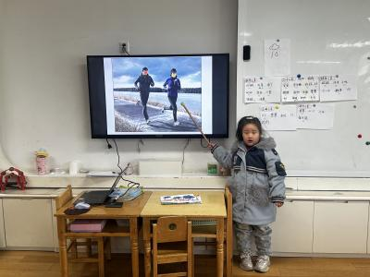 | 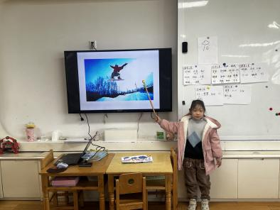 | 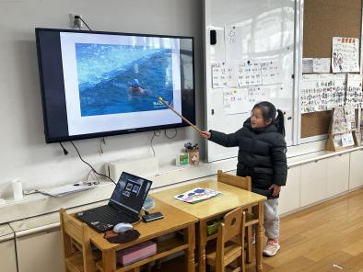
五、温馨提示
1.今天周五，没有延时班，放学时间是3:40，请大家传达到位时间哦！本周不拿被子！

